Σχεδιάστε ένα κύκλωμα ώστε να λειτουργεί η δίοδος στα 20mA.
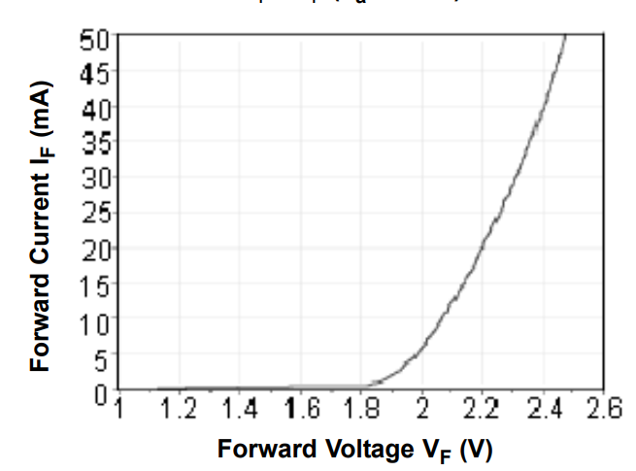

Πόσο θα γίνει το ρεύμα που διαρρέει την δίοδο αν στο κύκλωμα που σχεδιάσατε συνδέσουμε μια ίδια δίοδο παράλληλα με την πρώτη;

Πόσο θα γίνει το ρεύμα που διαρρέει την δίοδο αν στο κύκλωμα που σχεδιάσατε συνδέσουμε μια ίδια δίοδο σε σειρά με την πρώτη;

Σχεδιάστε ένα κύκλωμα που θα περιλαμβάνει δύο διόδους όμοιες με την παραπάνω. Θέλουμε να ανάβει η μία για 1sec και μετά η άλλη για 1sec. Το PIV=2Volt. Οι δίοδοι θέλουμε να λειτουργούν στα 15mA.
Μία δίοδος έχει Von=2,5V και θα την συνδέσουμε με μπαταρία 4,5V. Σχεδιάστε το κύκλωμα ώστε να διαρρέεται από ρεύμα 40mA.

